de reformatie

de oorsprong van de reformatie
Vele geschiedenisboekjes laten de reformatie, het begin van het protestantisme, beginnen bij Luther. Soms heeft men de neiging om het volgende beeld te scheppen: Luther stond er helemaal alleen voor, maar hij geloofde in de waarheid. Doordat iedereen zijn boeken ging lezen ontstond er een nieuwe beweging. Daar kon de Paus niet tegenop.

Het is beter Luther te zien als een schakel in een onvermijdelijk proces, dan dat we van hem een genie maken, die de loop van de geschiedenis heeft veranderd.
1. Voor de 16e eeuw bestonden er ook al hervormingsbewegingen.
Bekend is de persoon van John Wyclif, die in Engeland woonde. Wyclif vertaalde de Bijbel uit de Latijnse vertaling (De Vulgaat) in het Engels. Deze vertaling kwam in 1382 uit, twee jaar voor zijn dood. Vooral aan het einde van zijn leven, hekelde hij het pausdom. Hij achtte het monnikendom corrupt en de morele staat van veel priesters zo slecht, dat ze onmogelijk de sacramenten konden bedienen.
Wyclif stelde dat niet de Paus of de kerk het uiteindelijke gezag over de gelovigen moest hebben, maar de Bijbel.
Een tweede belangrijke voorloper van de Reformatie was Johannes Hus uit Tsjechië. Hij was een zeer vooraanstaand priester en biechtvader van de koningen. Hij introduceerde in Praag het zingen in de landstaal. Johannes Hus was erg beïnvloed door John Wyclif. Hij had kritiek op de vele bezittingen van de kerk en de hebzucht van de Klerus. Hij pleitte voor gewetensvrijheid en de Bijbel als enige autoriteit voor de kerk. In 1414 werd hij tijdens het concilie in Konstanz ter dood veroordeeld.
2. Een andere reden om de Reformatie als een onvermijdelijke gebeurtenis te zien was de uitvinding van de boekdrukkunst. Vaak stelt men het zo voor dat de Reformatie in gang werd door geschriften van theologen. De in vloedrijke Doperse Beweging stond eigenlijk nauwelijks onder invloed van theologen.
Het meest essentiële van de Reformatie is dat vele gelovigen eenvoudig zelf de Bijbel begonnen te onderzoeken. De Rooms-katholieke kerk zag dit (vanuit haar standpunt terecht) als een grote bedreiging en schrok er niet voor terug om zelfs Bijbels te verbranden.

Luther
Maarten Luther (1483-1546) was zoon van een kopersmelter. Na zijn middelbare school ging hij Rechten studeren in Erfurt. Door de pest verloor hij als student enkele van zijn vrienden. Op weg naar zijn kot in Erfurt werd hij overvallen door een onweer. Luther was zo bang, dat hij God een belofte deed: als ik hier levend uit kom, dan trek ik het klooster in. Zijn vader was woedend over dit besluit. Luther belandde in een streng klooster van de Augustijnen in Erfurt.
In het klooster worstelt Luther met zichzelf. Hij bidt op de vaste tijden, hij vast, hij tuchtigt zichzelf (slaapt bijvoorbeeld in de kou), maar het lijkt wel of al deze inspanningen hem niet dichter bij God brengen. Langzamerhand wordt de situatie echt problematisch.
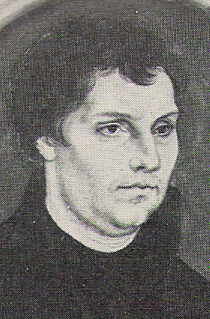

Luther op jonge leeftijd
Zijn prior Johan Von Staupitz zet hem aan het werk, zodat hij geen tijd meer heeft om te piekeren. Luther krijgt de opdracht op de Bijbel uit te leggen op het seminarie aan de universiteit van Wittenberg. Luther doceert in de Psalmen en later (1516,1517) in de brief aan de Romeinen en de brief aan de Galaten.
Pas veel later heeft Luther hoe Rom 1:17 bij hem een belangrijke verandering teweeg had gebracht:
Want ik schaam mij het evangelie niet... Want de gerechtigheid van God wordt daarin geopenbaard uit geloof tot geloof, zoals geschreven staat: de rechtvaardige zal uit geloof leven

Ik haatte het woord ‘gerechtigheid Gods’. Ik kon de rechtvaardige God, die de zondaar straft, niet liefhebben; want hoewel ik leefde als een onberispelijke monnik, voelde ik mij voor God als eeen zondaar en zeer onrustig in mijn geweten en ik durfde niet te hopen dat ik door mijn genoegdoening verzoend zou zijn.... Toen ontfermde God zich over mij. Onophoudelijk dacht ik dag en nacht na, totdat ik lette op de samenhang van de woorden: ‘Gods gerechtigheid wordt in het Evangelie geopenbaard, zoals geschreven staat: de rechtvaardige leeft uit zijn geloof’ Rom 1:17). Toen begon ik Gods gerechtigheid te verstaan als zulk een gerechtigheid, waardoor ‘de rechtvaardige als door Gods geschenk leeft’, d.w.z. uit geloof. Toen voelde ik mij geheel als opnieuw geboren, de poorten waren voor mij opengegaan, ik was in het paradijs zelf binnengegaan. Meteen kreeg de gehele Schrift een ander gezicht voor mij.... Zoals ik tevoren het woord gerechtigheid met alle kracht haatte, zo verhief ik nu met vurige liefde ditzelfde woord als zoet en lilefelijk boven andere. Zo werd deze plaats van Paulus mij als de ware poort tot het paradijs.
Deze ontdekking was voor Luthers persoonlijke leven zeer belangrijk. Daarnaast kreeg het in de concrete gebeurtenissen van zijn tijd een bijzondere betekenis.
Paus Leo X hield van feestjes en van mooie gebouwen. Wat dit laatste betreft had hij besloten een prachtige kerk te bouwen de Sint Pieter, maar daar was geld voor nodig. Hij bedacht een beproefd recept om aan dat geld te komen. De gelovigen konden aflaten kopen, die de vergeving van zonden garandeerden, niet alleen voor henzelf, maar ook voor hun gestorven familieleden. Ook werd het aflaatgeld gebruikt door aartsbisschop Von Mainz, die zijn positie bij de kerk had gekocht en daarvoor grote schulden had gemaakt bij een bank.
Op 31 oktober 1517 spijkerde Luther zijn 95 stellingen op de deur van de slotkerk te Wittenberg:
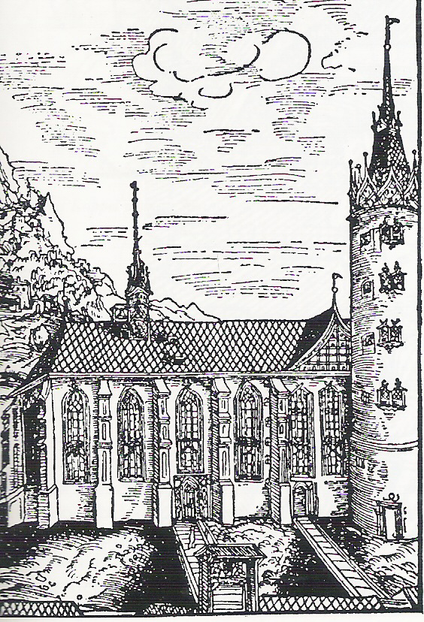
de slotkerk van Wittenberg
20. De woorden van de paus ‘volkomen kwijtschelding van alle straffen’ slaat alleen op de straffen die de paus zelf heeft opgelegd.
21. Aflaatpredikers dwalen als ze zeggen dat de pauselijke aflaat de mens bevrijd van alle straf.
24. De meeste mensen worden bedrogen als hun zonder onderscheid en met grootspraak beloofd wordt dat zij van alle straf bevrijd worden.
27. Het is puur menselijk gedoe, als men beweert dat de ziel uit het vagevuur omhoogschiet, zodra de klank van het geld in de kist rinkelt
32. Wie denken door aflaatbrieven zeker te zijn van hun zaligheid, zullen met hun leraars onder het oordeel vallen.
35. Wie leren, dat geen berouw nodig is voor hen die zielen uit het vagevuur loskopen, verkondigien iets dat niet christelijk is.
36. Iedere christen die oprecht berouw over zijn zonden gevoelt, heeft volledige vergeving van straf en schuld, die hem ook zonder aflaatbrieven toekomt.
39. Het is bijzonder moeilijk om tegelijk met een overvloed aan aflaten, de mensen tegelijkertijd voor te houden dat ze waarachtig berouw moeten hebben.
43. Men moet christenen leren, dat wie aan een arme geld geeft of aan een behoeftige leent, beter doet, dan wie een aflaat koopt.
51. Men moet de christenen leren, dat de paus verplicht is zijn eigen geld uit te delen aan de vele mensen die door sommige aflaatpredikers van hun geld beroofd zijn.
75. Te veronderstellen, dat de aflaat van de paus zo krachtig werkt, dat hij een mens zou kunnen vrijspreken van de zonde, zelfs als hij (om iets onmogelijks te noemen) de moeder Gods verkracht had, is krankzinnig.
76. De pauselijke aflaat kan niet de schuld wegnemen van ook maar de geringste vergefelijke zonde.
86. Waarom bouwt de paus nu niet liever de St. P{ieterskerk van zijn eigen geld, in plaats van dat van de arme christenen, terwijl toch zijn vermogen groter is dan dat van de rijkste Crassus?

De stellingen hadden onverwachts een enorme invloed.
Binnen korte tijd kon men overal de gedrukte tekst van de 95 stellingen van Luther lezen. Daarbij komt: het ging Luther om het zuivere geloof. Maar bij de gewone man speelde nog iets anders: ze waren de roofzucht van het rijke Rome meer dan zat. Het ging dus ook ordinair om geld.
In ieder geval: het vervolg is dat Luther uitgenodigd wordt voor disputen om zich te verdedigen. In 1519 disputeerde Luther in Leipzig met Johannes Eck. In 1520 werd Luther door een pauselijke bul veroordeeld. Luther verbrandde de bul.
Op de Rijksdag te Worms in 1521 moest Luther zich verantwoorden tegenover onder anderen keizer Karel V. Deze confrontatie was het hoogtepunt van Luthers leven. Hem wordt gevraagd zijn geschriften te herroepen maar hij zegt:
Alleen door argumenten van de Schrift laat ik mij overtuigen. Ik geloof noch de paus, noch de concilies, omdat zij dikwijls hebben gedwaald en zichzelf tegen gesproken. Mijn geweten is gevangen in Gods Woord. Herroepen kan ik niets en wil ik niets, omdat het onzeker en gevaarlijk is voor een mens om tegen zijn eigen geweten in te handelen.
God helpe mij.
Amen
Deze verklaring had aanleiding kunnen zijn voor Luthers doodvonnis; hij werd echter vrijgelaten, omdat men niet tot eensgezindheid kon komen.

Luther vertrekt terug naar huis, maar wordt onderweg gekidnapt, niet door een vijand, maar door handlangers van Frederik de Wijze, zijn beschermer. Luther moest gedwongen onderduiken in een van zijn paleizen: de Wartburg. Daar had Luther eerst last van een depressie. Daarna begon hij aan de vertaling van het N.T. in het Duits.
* Je hebt twee soorten manieren van vertalen. Heel letterlijk, maar daardoor wordt het moeilijk leesbaar. Of wat wel genoemd wordt: dynamisch equivalent. Hierbij let men er vooral op dat het in de moderne taal goed klinkt (het principe van de NBV). Voor welke vertaling zou Luther hebben gekozen?
In Luthers afwezigheid vond er in 1522 een beeldenstorm in Wittenberg plaats door radicalen.

In 1525 trouwde Luther. Onder zijn vrienden waren er die vonden dat dat te ver ging. Hij had immers een gelofte afgelegd celibatair te blijven. Luther maakte dus voor voorgangers ruimte om te trouwen.
Zijn vrouw was een van de negen uittredende nonnen, die op een kar naar Wittenberg werden gebracht en voor wie Luther een bestemming (lees: man) moest vinden. De laatste die overbleef besloot hij zelf te huwen. Ze was van boeren afkomst en ondernemend.
Het moet een goed huwelijk zijn geweest. In ieder geval valt er in onderstaand briefje wel wat te lachen.

Aan mijn beste, lieve Kathe Lutherin, bierbrouwster en gebiedster op de varkensmarkt te Wittenberg, in handen,

Lieve Käthe,
Wij zijn vandaag om acht uur uit Halle weggereden maar niet in Eisleben aangekomen, om negen uur waren we weer in Halle terug. Onderweg kwamen we namelijk een grote wederdoopster tegen (de rivier de Saale) vol watergolven en grote ijsschotsen, die dreigde ons met de wederdoop, ze had het hele land overdekt. En we kunnen ook niet terug want de Mulde bij Bitterfeld is ook overstroomd. We zitten hier dus in Halle tussen het water gevangen, water genoeg, maar we hebben geen zin om het te drinken. We nemen liever goed Torgaus bier en goede rijnwijn, daarmee laven en troosten we ons zolang de Saale niet uitgewoed is. (...)
Ik vermoed dat je als je hier was ons ook geraden had het zo te doen, zo zie je dat we nog wel eens leren om je raad op te volgen.
Gode bevolen. Amen,
25 januari 1546, Martinus Luther

In hetzelfde jaar dat Luther trouwde brak er een opstand uit van de boeren tegen hun heren. Luther kon in deze opstand alleen maar het werk van de duivel zien. Voor de sociale achtergronden had hij geen oog.
Luther riep de landeigenaren op om gewelddadig een einde te maken aan de opstand:
Wie maar kan, steek, sla, wurg. Als je daarbij de dood vindt - gelukgewenst, een zaliger dood kan je nooit ten deel vallen.
Laat ieder die kan neerranselen, doodslaan en doodsteken eraan denken dat er niets duivelser bestaat dan een oproerling. Het gaat er net zo mee als wanneer men een dolle hond moet doden.
Luther beriep zich daarbij op Romeinen 13.
Naar schatting vielen er aan de kant van de boeren 100.000 slachtoffers.
Velen voelden zich door Luther verraden.
Eveneens berucht zijn Luthers extreme uitlatingen over joden. Luther riep op om joodse scholen en synagogen in brand te steken, huizen van joden af te breken, hun Talmoes en gebeden boeken afnemen, enz.
Omstreden is ook de twee-rijkenleer van Luther.
Twee regimenten moeten onderscheiden blijven: het Woord dat in de Kerk regeert, moet een ander woord zijn dat wat er op het raadhuis regeert.

de doperse beweging
Gewone mensen gingen de Bijbel onderzoeken en probeerden elkaar te helpen in het leven met God. De dopersen legden grote nadruk op een rein leven en waren minder geïnteresseerd in dogma's. Van Luther las men vooral zijn pastorale boeken en zijn commentaren op de Psalmen – niet zijn dogmatische werken. De kinderdoop wezen zij af. Zij zagen de overheid als 'de wereld' en vonden het verkeerd om in dienst te treden van de overheid.
De doperse beweging is vooral een lekenbeweging.
Timmerlien en metsers zijn nu ons doctoren,
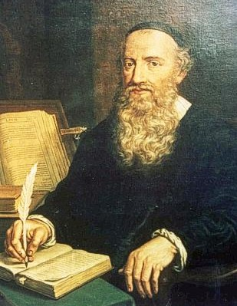
Menno Simons
Tingieters, pijpers, pinceelleckers en schalijdeckers
De beweging heeft overeenkomst met de moderne devotie, een beweging in de middeleeuwen waarvan de begijnhoven in sommige steden nog getuigen. De moderne devotie legde een grote nadruk op praktisch christendom.
De doperse beweging kende in 1530-1535 een ontsporing toen men met geweld in Münster de macht greep en niet dopersen uit de stad verdreef. Jan Mathijs de Bakker en Jan Beukelszoon Van Leiden waren de belangrijkste figuren.
Na de ontsporing van Münster brak er een grote vervolging uit.
Menno Simons bracht de beweging weer op een goed spoor.

De Amerikaanse mennonites zijn een grote groep nakomelingen van de doperse beweging uit de 16e eeuw. Een bijzondere groep onder hen dat zijn de Amish-christenen. Ze leven zonder auto en televisie en hebben nog kleren uit de 17e eeuw.

Johannes Calvijn
Calvijn studeerde rechten en theologie en moest in 1533 uit Parijs vluchten. In 1536 schreef hij een invloedrijk boek, getiteld Institutie. Dit boek gaat over dogmatiek, de geloofsleer.
In datzelfde jaar kwam hij aan in Genève. Op aandringen van Farel bleef hij daar. In 1538 moest hij daar vanwege conflicten weg en kwam hij aan in Straatsburg. In Straatsburg leerde Calvijn veel over de praktijk van kerkzijn. Bucer was er de belangrijkste predikant. Hij was een stuk ouder dan Calvijn en was in bepaalde opzichten gematigd (bijv. op het vlak van echtscheiding). Bucer ontwikkelde het ambt van ouderling en diaken en de openbare belijdenis van het geloof. In Straatsburg zong de gemeente in de eigen taal. Calvijn begon in Straatsburg met huisbezoek als voorbereiding op het avondmaal
Het was ook in Straatsburg dat Calvijn zijn vrouw leerde kennen. Uit dit huwelijk werd een jongen geboren, maar die stierf vrij kort na de geboorte. Na 9 jaar huwelijk sterft Calvijns vrouw en beschrijft hij haar als een trouwe helpster in mijn ambt. Ook zijn huwelijk stond dus in het teken van zijn levenstaak.

Calvijn heeft de reputatie dat hij streng was en dat is voor een groot deel terecht.
Belangrijk was voor hem vermaning en tucht.
Als mensen niet volgens de christelijke leer leefden, dan konden ze uitgesloten worden van het avondmaal.
Calvijn had ook bezwaar tegen bepaalde namen van heiligen, die sommige kinderen kregen. Zulke kinderen mochten niet met die naam gedoopt worden.
Er was iemand die het boek Hooglied letterlijk uitlegde; hij mocht van Calvijn geen dominee worden.
In 1546 waren in Geneve dansen, dobbelen en kaart- en balspelen verboden. In andere steden golden trouwens vergelijkbare strenge regels.
Pierre Ameaux was fabrikant van speelkaarten en moest voor straf in zijn hemd door de stad lopen en God om genade aanroepen.
Jacques Gruet bedreigde predikanten met de dood en werd ter dood veroordeeld.
Perrin probeerde de staf van de burgemeester te grijpen en werd ter dood veroordeeld
De schoonzus van Calvijn werd verbannen wegens overspel.
De Arts Bolsec sprak zich uit tegen de predestinatieleer van Calvijn en werd uit de stad verbannen.
Berucht is het verhaal van Michael Servet, die de Triniteit ontkende. Hij werd ter dood veroordeeld. Dat zou trouwens in andere steden ook zijn gebeurd.
Het is wel treurig dat Calvijn niet kritischer was bij heksenprocessen. Calvijn stond achter de doodvonnissen. Hierin was hij een kind van zijn tijd.

In de contacten met andere reformatoren was Calvijn een bruggebouwer. Het was algemeen bekend dat Luther niets meer met Zwingli te maken wilde hebben, omdat hij het avondmaal symbolisch opvatte. Luther hield vast aan de leer van de transubstantiatie. Zwingli was daar niet voor. Calvijn bedacht de formulering dat Christus in het avondmaal tegenwoordig is door de Heilige Geest.

Calvijn was een man die sober leefde.
Hij was niet geïnteresseerd in geld en werkte aan een stuk door. Hij nam weinig tijd om zich te ontspannen.
Calvijn vond muziekinstrumenten in de kerk (bijv. een orgel) niet nodig. Dat leidt alleen maar af. Alleen Psalmen werden er gezongen en dat is eeuwenlang zo gebleven.
Bruiloften hoeven ook niet overdreven te zijn (niet meer dan drie gangen tijdens een diner)

Calvijn was geen stoicijn. Calvijn had veel conflicten over wat hij principiële kwesties vond, maar soms was hij er ook zelf letterlijk ziek van. Migraine, last van de maag, slapeloosheid, schuldgevoelens, duizeligheid – Calvijn schrijft er openhartig over.
Hij kon ook heel emotioneel zijn over vervolgingen en de dood van geliefden. Dan kwam hij dagen tot niets. Toch zag hij in alle situaties ook elementen dat God het goede voor had met een gebeurtenis. Maar dat betekent niet dat wij niet verdrietig mogen zijn.

de reformatie in Vlaanderen
In Vlaanderen sloeg de boodschap van Luther vroeg aan, omdat een klooster van Antwerpen contact had met de kloosterorde van Luther. Twee leden van dat klooster moeten hun protest tegen de aflaat in 1523 met de dood bekopen: Hendrik Voes en Johannes van Esschen. Zij zijn de eerste martelaren van de reformatie. Luther zelf was hiervan erg onder de indruk.
Petrus Dathenus verliet in 1550 het klooster om het evangelie te verkondigen in Kortrijk en Poperinge. Dathenus zette de Psalmen van de Bijbel op rijm. Ook stelde hij formulieren op voor de viering van doop en avondmaal. Dathenus raakte heel teleurgesteld in Willem van Oranje, die België niet te hulp schoot toen dat nodig was.
Guy de Bray (Guido de Brès) uit Bray in de omgeving van Mons schreef een geloofsbelijdenis die later de naam Confessio Belgica kreeg. Een exemplaar van dit boek werdt over de muur van het kasteel te Doornik geworpen gericht aan Filips II. De Brès slaat op de vlucht. In 1567 wordt hij opgepakt en gedood. Zijn vrouw en vijf kinderen bleven achter.
William Tyndale werkte aan een bijbelvertaling in het Engels en hij hield zich buiten de twisten tussen Zwingli en Luther. Zijn doel was de gemiddelde protestantse boer meer zou weten van de Bijbel dan de gemiddelde priester. Tyndale werd in 1536 terechtgesteld in Vilvoorde. Zijn laatste woorden waren ‘Lord open the King of England eyes’.
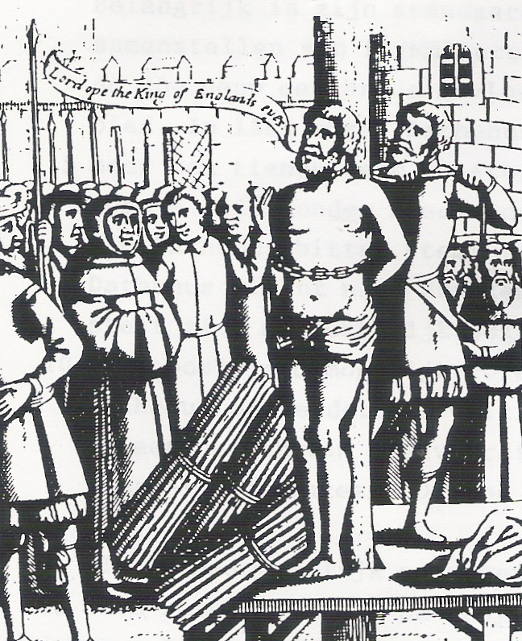
William Tyndale

In de 16e eeuw kreeg de beweging van de Reformatie in België veel aanhang. Overal in België kwamen duizenden mensen op de hagepreken af.
Door vervolging werd echter de beweging van de Reformatie de kop in gedrukt. Er waren twee golven van vervolging bij de doopsgezinden (na 1535 en na 1550). Onder Alva (1567-1573) werden alleen al in de eerste jaren 6000 mensen terechtgesteld. In 1585 viel Gent en verlieten duizenden gezinnen de stad.
De reden waarom België overwegend katholiek is, ligt in de 16e eeuw: te veel protestanten werden koelbloedig uit de weg geruimd.

de reformatie in de rest van Europa
In Frankrijk werden de Hugenoten hevig aangevallen. De meest beruchte vervolging vond plaats tijdens een bruiloft in 1572, waar veel hugenoten van adel bij aanwezig waren. Meer dan duizend hugenoten werden afgeslacht. Aan het einde de 16e eeuw was het percentage protestanten geslonken van 30 naar 10% van de bevolking.
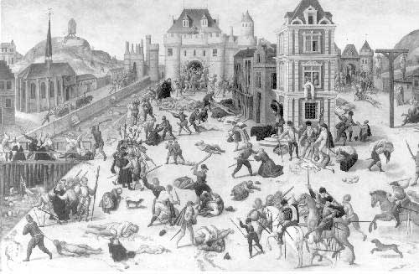

In Zwitserland kwam de reformatie vroeg op gang. Zwingli was pastoor in Zürich en kreeg van de stadraad permissie om een reformatie door te voeren. Beelden verdwenen uit de kerk, orgelspel en kerkzang verdwenen en in plaats van de mis kwam er een eenvoudige avondmaalsviering. De kerkdienst bestond dus hoofdzakelijk uit een bijbellezing, preek en de gebeden. Zwingli kwam in 1531 om bij de slag bij Kappel.

In Engeland liep het weer heel anders. De immorele koning Hendrik VIII was verliefd geworden op zijn hofdame en wilde scheiden van zijn vrouw. Dat werd door de paus geweigerd. Daarop nam Hendrik VIII de leiding van de kerk over en maakte zich los van Rome. Dit is de oorsprong van de Anglicaanse Kerk.
In het buitenland en ook in Schotland wordt de Anglicaanse Kerk ‘Episcopal Church’ genoemd.

herhalingsvragen
Noem twee voorlopers van de Reformatie en vertel over een van hen wat meer.
Wat is de tweede reden waarom de komst van de Reformatie onvermijdelijk was?
Vertel het verhaal van Luther
Hoe kwam Luther tot de beslissing om in het klooster te gaan?
Wat deed Luther op 31 oktober 1517 (hervormingsdag)
Wat is de belangrijkste ontdekking van Luther in zijn geloof?
Door welke aktie ontkwam Luther in 1521 aan de keizerlijke ban?
Wat veranderde er in 1526 in het leven van Luther?
Hoe stelde Luther zich op in de Boerenoorlog in 1525?
Op welke andere twee punten is Luther berucht en omstreden?

Wat was belangrijk in het geloof van de dopersen en waarin waren ze minder geïnteresseerd?
Welke ontsporing kende de beweging van de dopersen tussen 1530 en 1535?
Wie zette de beweging weer op het goede spoor?

Wat is de titel van het belangrijkste boek dat Calvijn geschreven heeft? Dat boek gaat over dogmatiek. Wat houdt dat in? Geef voorbeelden.
Wat leerde Calvijn in Straatsburg?
Geef voorbeelden van tucht in Genève
Waarin was Calvijn een kind van zijn tijd?
Hoe dacht Calvijn over kerkmuziek?
Leg uit in welke opzichten Calvijn geen stoïcijn was.
Wie waren Hendrik Voes en Johannes van Esschen?
Wie was William Tyndale?
Wie was Petrus Dathenus?
Wie was Guido de Brès?
Welke 4 golven van vervolging onderging de stroming van de reformatie?

Welke traumatische ervaring hadden de protestanten in Frankrijk in 1572?
Hoe zagen de kerkdiensten er in Zwitserland uit onder Zwingli?
Wat is de oorsprong van de Anglicaanse kerk?

Wat zijn volgens Wursten blijvende verschillen tussen het katholieke en het protestantse denken?
Waarin is volgens Wursten de rol van de predikant anders dan in de katholieke kerk?
Protestanten hebben als uitgangspunt: sola scriptura. Dit is volgens Wursten het sterke en het zwakke punt van de protestantse kerk. Leg uit (zie onder ‘de schrift alleen’)
Welke 3 hete hangijzers in de tijd van de reformatie zijn volgens Wursten nu niet meer actueel?

Bijlage: Dick Wursten, Protestant en katholiek, wat was het verschil ook al weer ?

THE MATRIX
horizontaal: drie christelijke denominaties...
vertikaal: drie religieuze terreinen
 | Rooms | Protestants | Evangelisch [1]
Karakter | Ritueel | Rationeel | Relationeel
Kernvraag | “Ben je gedoopt?” | “Wat geloof je?” | “Hoe is je relatie met God?”
Geloofsmedium | Zintuigen | Taal | Gevoel

Pas vanaf de 16de eeuw is er sprake van ‘protestanten’ in onze betekenis van het woord. De eerste 15 eeuwen hebben protestanten en rooms-katholieken[2] dus gemeen. De dogmatische beslissingen van de oude kerk zijn dus ook protestants geloofsgoed: God drie-enig, Jezus waarachtig God en mens, Maria moeder en maagd. In de 16de eeuw liep een poging tot kerk-hervorming uit de hand en leidde tot kerkscheuring.

De drie sola’s
De kenmerkende protestantse punten worden vaak alsvolgt samengevat:
- Sola Scriptura (Alleen de Schrift (bijbel) is de kenbron en criterium van het geloof)
- Sola Gratia (Een mens wordt alleen gered door Gods genade)
- Sola Fide ((Een mens wordt alleen gered door het geloof)
- Solus Christus (Christus alleen is Heer en Redder en Voorspraak)
De sola’s duiden erop dat protestanten niet van ingewikkelde redeneringen houden: “Enerzijds, anderzijds”; “dat is wel zo, maar zou het toch ook nog niet een beetje zus zijn”. Nee, de dingen moeten duidelijk zijn; God is één en ook Zijn waarheid is enkelvoudig. Als dit simplistisch wordt uitgewerkt spreken we van fundamentalisme. Gaan we de sola’s combineren dan leidt dat tot volgend theologisch vuurwerk.

Voorspraak der heiligen
Er is geen andere bemiddeling tussen mens en God dan door Christus. Maria en de heiligen worden dus niet meer om voorspraak gevraagd. Dat is niet nodig: door Christus vloeit de gunst van God de zondige mens royaal tegemoet: dus wat zouden we nog meer wensen. Tegelijk is dat vragen van voorspraak ook verwerpelijk, want een vorm van afgoderij (men vraagt immers dingen aan mensen, die enkel God toekomen). Omdat ook de leer omtrent het vagevuur werd afgeschaft (met beroep op de heilige Schrift, vgl. echter 1 Kor. 3,10-15) verloor de hele “santenkraam” en aflaatpraktijk z’n zin en – ook niet onbelangrijk – de religieuze professionals raakten een voorname inkomstenbron kwijt.

Het einde van de priesterlijke kerk
Het wordt nog erger: Niet enkel de heiligen, heel het middenveld tussen God en mens werd eigenlijk afgeschaft, inclusief de bemiddelende rol van de heilige Kerk zelf. Protestanten menen dat iemand met God kan communiceren zonder dat daar een priester aan te pas moet komen. Ook de zonden kunnen rechtstreeks vergeven worden: Belijd je schuld oprecht aan God, vraag in Jezus’ naam vergeving en dan mag je geloven dat de ‘absolutie’ een feit is: Niet alleen is de priester hiermee technisch werkloos geworden, eigenlijk komt hiermee het hele instituut ‘Kerk’ op de tocht te staan.

De opkomst van de predikant
Het ambt van predikant bij de protestanten – gevolg van het vorige – is daarom ook niet sacramenteel (hij is geen priester), maar functioneel: hij is dienaar des Woords. Hij moet preken, dat is de Schrift uitleggen en toepassen (immers: Sola Scriptura). Daaraan ontleent hij zijn gezag. Al doende wordt hij natuurlijk wel een spilfiguur in de gemeente, zoals protestanten de kerkgemeenschap bij voorkeur noemen. Ook is hij natuurlijk wel een beetje ‘meer dan een gewone gelovige’, maar dat mag je nooit hardop zeggen, laat staan officieel vastleggen. En natuurlijk mag hij trouwen, want in heel de bijbel is nergens een gebod tot celibatair leven te vinden, zelfs niet bij Paulus.

De organisatie van de kerk
Dat de kerkorganisatie hierdoor ingrijpend afgeslankt wordt, spreekt voor zich. Predikanten en bekwame gemeenteleden (oudsten of ouderlingen, presbyteroi in het Grieks, genaamd) besturen collegiaal de gemeenschap, met alle voor- èn nadelen van dien. Of er boven deze plaatselijke structuur nog meer instituut “nodig / wenselijk / toegestaan” is, wordt tot op de dag van vandaag hevig betwist, want hierover is de bijbel niet erg duidelijk.

De Schrift alleen of toch...
En zo zijn we terug bij het eerste sola, het Sola Scriptura. De bijbel wordt geacht de grondslag van alles te zijn in de kerk. Dit Het is het sterke èn het zwakke punt van de protestantse wereld gebleken. Het sterke punt, want met de Schrift in de hand kon men een zeer machtige kerkelijke traditie te lijf gaan en laten zien dat heel veel gebruiken niet bijbels waren. Maar eens de ergste misstanden geïdentificeerd en de kerk ‘gezuiverd’, bleek het principe dat zo effectief was als kritisch begrip plots machteloos. Want als men op grond van de Schrift alléén (Sola Scriptura) een nieuwe kerk wil opbouwen, blijkt de bijbel daarover eigenlijk niet zo veel concreets te zeggen en klinkt ook meer en meer als een oud boek. Noodgedwongen vormden zich dus nieuwe ‘tradities’ (al dan niet aansluitend op de katholieke traditie) waarna de volgende groep ‘protestanten’ zich met de Schrift in de hand begon te keren tegen… afin u begrijpt het al: een repeterende breuk: “Neem één protestant en je hebt een overtuiging. Neem er twee: je hebt een kerk. Zet er een derde bij en je hebt een kerkscheuring.” De strengste groepen (met de meest minimalistische opvatting over institutionele kerkopbouw) delfden meestal het onderspit en emigreerden bijv. naar de Nieuwe Wereld.

Belangrijke verschilpunten, die men nu mag overslaan.
Naast de boven genoemde kernmerken zijn er ook nog een reeks hete hangijzers geweest, waarover u zich m.i. beter niet meer druk maakt:
- Predestinatie. Calvijn, die sterk denkt vanuit de souvereiniteit van God, hecht eraan om – in de lijn van Augustinus – te benadrukken dat God vanaf het allereerste begin tot het allerlaatste moment de touwtjes in handen heeft, wat wij mensen ook verzinnen. Deze troostrijk bedoelde leer gelijkstellen met een filosofisch absoluut determinisme doet Calvijn’s intentie geen recht.
- Transsubstantiatie, consubstantiatie, presentia realis, oftewel: hoe is Christus aanwezig in brood en wijn. Hier is al zoveel inkt over gevloeid dat het zonde zou zijn daar nog meer drukinkt aan te wijden. Christus’ kruisdood eerbiedig gedenken om zo de gemeenschap (communio) met Christus en elkaar te beleven: daar komt het bij protestant en katholiek in de praktijk en de beleving op neer. Ongelukkigerwijs heeft men in de loop der eeuwen middels theologische systeembouw hieromtrent zulke stevige stellingen opgebouwd, dat men eeuwen nodig heeft om die af te breken. Men kan m.i. beter alle stellingen verlaten om elkaar onder de open hemel te ontmoeten.
- De rechtvaardiging door het geloof alleen (sola fide) of óók door goede werken. In de 16de eeuw hebben roomsen en lutheranen elkaar hieromtrent met woorden en zwaarden bestreden. Eind 20ste eeuw is er een gezamenlijke verklaring ondertekend door de Lutherse Wereldfederatie en de Roomskatholieke kerk, waarin men de consensus bijv. alsvolgt heeft verwoord: “Samen belijden we: alleen uit genade en door het geloof in de heilsdaad van Christus, en niet op grond van eigen verdienste worden wij door God aangenomen en ontvangen wij de Heilige Geest, die ons hart vernieuwt en ons in staat stelt om goede werken te doen en ons daartoe oproept.”[3]

toegiften
een paar dingen over Luther en Calvijn
1. Luther was een Augustijner monnik, die door zijn overste (Von Staupitz) naar de universiteit van Wittenberg werd gestuurd en daar professor in de theologie werd. Zijn bijbeluitleg bracht hem in 1517 in botsing met de heersende opvattingen over boetedoen en aflaten en vervolgens met de hele kerkelijke hiërarchie. Dankzij de steun van enkele Duitse vorsten overleefde hij deze botsing en konden zijn opvattingen kerkhervormend werken in enkele Duitse landstreken, die zich tegelijk emancipeerden van keizer Karel V.
2. Calvijn (2de generatie) was meester in de rechten en had als jongeman omwille van zijn geloofsopvattingen Frankrijk moeten verlaten. Via-via kwam rond 1540 definitief in Genève terecht. Onder zijn leiding werd de kerk aldaar een opvangscentrum voor geloofsvluchtelingen (vnl. uit Frankrijk) en groeide uit tot hoofdkwartier van allerlei clandestiene hervormde geloofsgemeenschappen (o.a. in “De Nederlanden”).
3. Noch Luther noch Calvijn wilden een nieuwe kerk stichten. Beiden wilden de christelijke kerk hervormen, maar het conflict werd tot tweemaal toe zo hevig, dat de kerkelijke wegen zich uiteindelijke scheiden. Protestanten zijn dus in aanleg ‘hervormd-katholieken’.

Profielschets van een protestant
1. Een protestant verwijst voor zijn geloofsopvattingen altijd naar de bijbel.
2. Een protestant probeert te begrijpen wat hij gelooft en als hij het niet begrijpen kan gaat hij theologie studeren tot hij een tevredenstellende redenering heeft bedacht.
3. Een protestant staat vreemd tegenover woordeloze gods-dienst en begrijpt niet veel van mystiek. Hij wil z’n geloof toepassen op z’n dagelijks leven.
4. Een protestant heeft weinig gevoel voor symboliek of rituelen. Als hij die toch beoefent, voelt hij zich vaak geroepen om ze uit te leggen.
5. Een protestant zal proberen z’n geloof aan uit te leggen en anderen van de kwaliteit ervan te overtuigen (al was het alleen maar om zichzelf te overtuigen).

^{[1]} Sinds enkele jaren wordt in België de “protestantse wereld” verdeeld in protestanten (VPKB) en evangelischen (vrije kerken en groepen). Van de eersten hebt u het blad in handen, bij de tweeden kunt u bijv. denken aan de E.O. in Nederland. In dit artikel gaat het verder over de protestanten.
^{[2]} katholiek = wereldwijd present. Protestanten, Anglicanen en Oosters-orthodoxen vormen ook katholieke kerken, maar zijn niet rooms-katholiek (= hoofdkwartier in Rome).
^{[3]} Punt 15 van de “Gemeenschappelijke verklaring over de rechtvaardiging” (31 oktober 1999, Augsburg

In de dogmatiek gaat het over alle systematische vragen van het geloof bijvoorbeeld: hoe zit het met de hemel en de hel? Hoe moeten wij ons de Schepping voorstellen? Hoe moeten we denken over de doop? Wat is het gezag van de Bijbel, enz.

